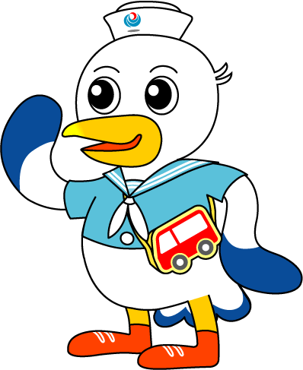
NEWS RELEASE 国土交通省 神戸運輸監理部
令和５年９月２１日資料配布
海事振興部 船員労政課
こうべぇ
１４：００発表

子供たちは船と海に感動！
～ジャンボフェリー「あおい」にて親子交流海洋教室を実施～

神戸運輸監理部は、令和5年8月23日(水)に、神戸市及び神戸海事広報協会との共催で、日本における海の役割や船員の仕事を知っていただく事を目的に、兵庫県内在住の小学3年生から中学3年生とその保護者を対象に親子交流海洋教室を開催しました。

神戸運輸監理部では、海や船、船員の仕事について学ぶ機会を通じて、その重要性を知っていただくために様々なイベントを開催しています。
今般、ジャンボフェリー株式会社のご協力により、昨年10月に就航した「あおい」の船内で親子交流海洋教室を開催しました。このイベントには、定員を大きく上回る800名の応募があり、抽選の結果、28組56名の親子にご参加いただきました。
当日は、早朝から三宮駅前に集合し、バスで高松東港へ移動、出航前に行われたバックヤードツアーで通常は入ることの出来ないブリッジや船員の居室を見学しました。航行中は、神戸海洋少年団の指導を受けてロープワークに挑戦したほか、神戸運輸監理部の馬谷海事振興部長(帆船「海王丸」の元船長)と職員による特別授業で「船員の仕事」について学び、実際にデッキへ出て行き交う船や明石海峡大橋についての解説を聞きました。
参加者からは「普段見られない所が見られて面白かった」「船長さんが格好良くて、なってみたいと思った」「ロープワークが心に残った」「親子で楽しく勉強できた」などのうれしい感想をいただきました。
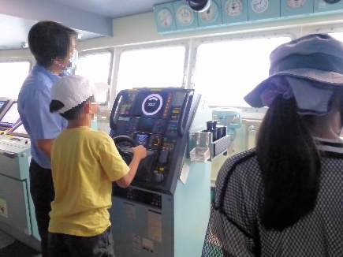
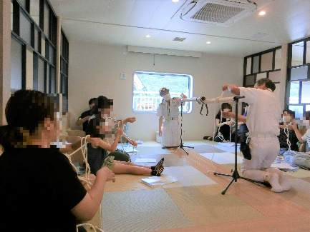
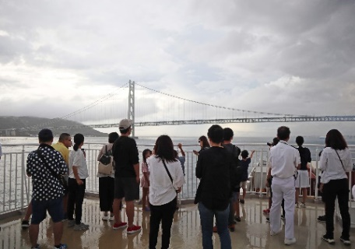
神戸運輸監理部では、これからも関係諸団体と連携しながら、子供たちに海や船、船員の仕事に興味を持っていただける取組を続けて参ります。
ブリッジの見学 ロープワーク デッキから見る明石海峡大橋
配布先 |  | 問い合わせ先
神戸海運記者クラブ  神戸市政記者クラブ  神戸民放記者クラブ |  | 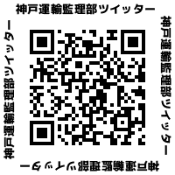  神戸運輸監理部 海事振興部 船員労政課  担当：大當、上岸  電話：０７８－３２１－３１４９ (直通）
C to Seaプロジェクト
海や船が「楽しく身近な存在」になるための取組み。
ポータルサイト「海ココ」→

